Värdefull insikt i maskinens prestanda
B&R förser enkel, flexibel översikt av historiska data
Historisk data från maskinen om alla processvariabler kan nu visas mycket enkelt i maskinvisualiseringar. Maskinoperatören kan kontinuerligt övervaka och optimera processerna. En tydlig visualisering gör att problemen i drift kan upptäckas tidigt, vilket minimerar underhållskostnaderna.

Med det nya visualiseringselementet OnlineChartHDA från mapp View-programvarupaket får användaren en värdefull inblick i maskinens beteende. Maskindata registreras direkt från processen via styrningen. Uppgifterna registreras löpande och görs automatiskt tillgängliga för verktyget OnlineChartHDA.
Öppen kommunikationsstandard
Lösningen är baserad på OPC UA-standard. Maskindata hämtas från en OPC UA-server och visas i visualiseringen med ett standardiserat gränssnitt. Detta innebär att OnlineChartHDA kan använda data från vilken enhet som helst som har en OPC UA-server. Samplingstid, buffertstorlek och alla andra inställningar konfigureras på servern.
Modernt användargränssnitt
Med programvarupaketet mapp View kan alla automationstekniker enkelt utforma tydliga webvisualiseringssidor. Moderna HTML5-visualiseringar skapas med färdiga verktyg. Användaren drar OnlineChartHDA-verktyget till önskad visualiseringssida och konfigurerar den efter behov. Multi-touch-gester som att zooma eller svepa ger en intuitiv användarupplevelse.

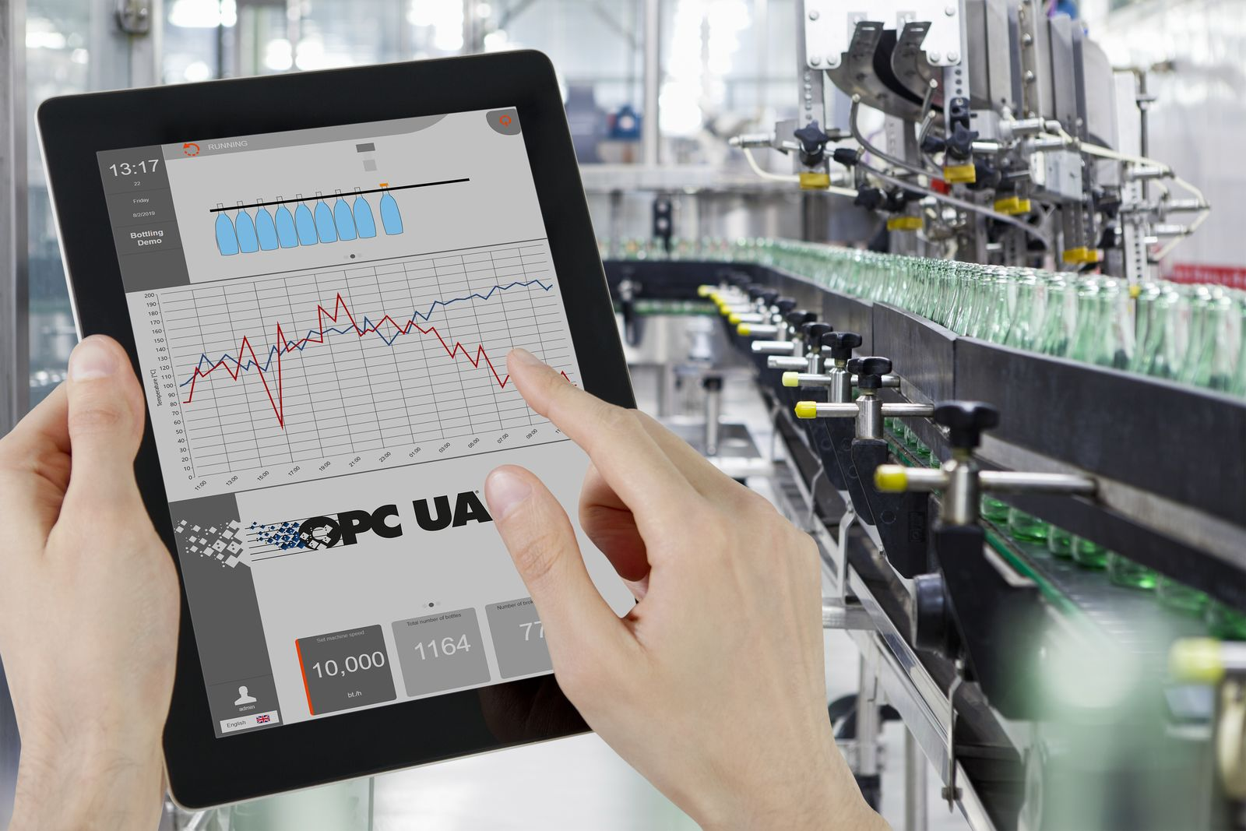
Det nya OnlineChartHDA HMI-elementet ger användarna tydlig inblick i maskinernas prestanda.

About B&R
B&R, a division of ABB Group, is a global leader in industrial automation headquartered in Austria. B&R combines state-of-the-art technology with advanced engineering to provide customers in virtually every industry with complete solutions for machine and factory automation, motion control, HMI and integrated safety technology. With Industrial IoT communication standards including OPC UA, POWERLINK and openSAFETY as well as its Automation Studio software, B&R is constantly redefining the future of automation engineering. The innovative spirit that keeps B&R at the forefront of industrial automation is driven by a commitment to simplifying processes and exceeding customer expectations.
For more information, visit www.br-automation.com.

